

4-2-1.基本图形的面积计算

知识点拨
小学数学平面图形计算公式：
1 、正方形：周长＝边长×4；面积=边长×边长
2 、正方体：表面积=棱长×棱长×6；体积=棱长×棱长×棱长
3 、长方形：周长=(长+宽)×2；面积=长×宽
4 、长方体：表面积(长×宽+长×高+宽×高)×2；体积=长×宽×高
5、 三角形：面积=底×高÷2
6 平行四边形：面积=底×高
7 梯形：面积=(上底+下底)×高÷2
例题精讲
模块一、基本公式的应用

- 如图，两个正方形边长分别是5厘米和4厘米，图中阴影部分为重叠部分。则两个正方形的空白部分的面积相差多少平方厘米？
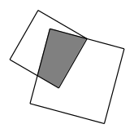

如图12，边长为4cm的正方形将边长为3cm的正方形遮住了一部分，则空白部分的面积的差等于 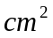。
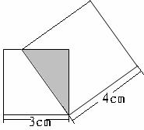

- 在一个正方形水池的四周，环绕着一条宽2米的路(如图)，这条路的面积是120平方米，那么水池的面积是______ 平方米。
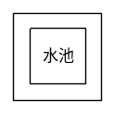

- 每边长是10厘米的正方形纸片，正中间挖了一个正方形的洞，成为一个宽1厘米的方框。把五个这样的方框放在桌面上，成为一个这样的图案(如图所示)。问桌面上被这些方框盖住的部分面积是多少平方厘米?
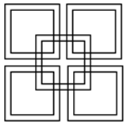

- 如图4所示，长方形ABCD的长为25，宽为15。四对平行线截长方形各边所得的线段的长已在图上标出，且横向的两组平行线都与BC平行。求阴影部分的面积。
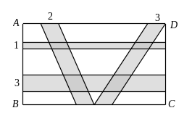

- 如图，长方形被分成面积相等的4部分。X=（ ）厘米。
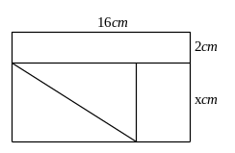

- 如图，长 9厘米，宽8厘米的长方形的中间有一个由两个长方形构成的十字形的阴影．如果阴影部分的面积恰好等于空白部分的面积，那么x= 厘米．
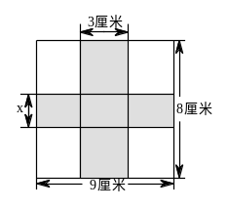

- 如图是一块黑白格子布．白色大正方形的边长是14厘米，白色小正方形的边长是6 厘米．问：这块布中白色的面积占总面积的百分之几？
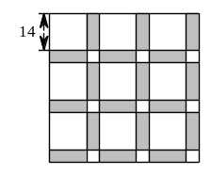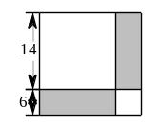

- 如图，周长为52厘米的“L”形纸片可沿虚线分成两个完全相同的长方形．如果最长的边是16厘米． 那么该“L”形纸片的面积是____平方厘米．
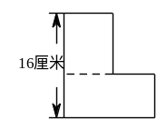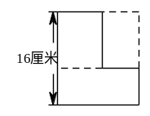

- 如图，正方形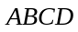的边长是l2厘米，点在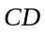上，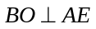于,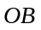长9厘米，则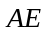长_________厘米。
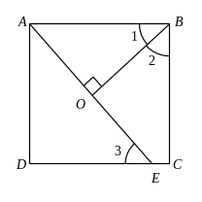

- 如图3，边长为4的正方形和边长为6的正方形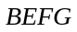并排放在一起，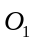和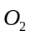分别是两个正方形的中心(正方形对角线的交点)，则阴影部分的面积是______.
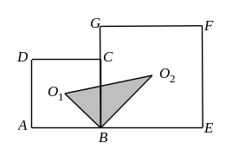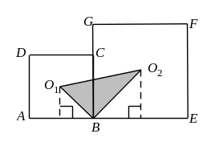

- 如图所示，长方形AEGH与正方形BFGH的面积比为3：2，则正方形ABCD的面积是正方形BFGH的面积的______ 倍(结果写成小数)
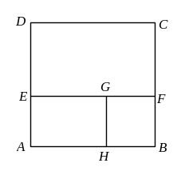

模块二、简单的割补
- 图中“风车”（阴影部分）的面积等于 。
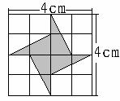

- 如图，正方形硬纸片ABCD的每边长20厘米，点E、F分别是AB、BC的中点，现沿图a中的虚线剪开，拼成图b所示的一座“小别墅”，则图b中阴影部分的面积是 平方厘米。
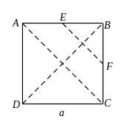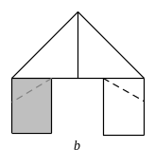

- 下列各图中，阴影部分的面积与整个图形面积的比值最大的是图 。
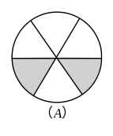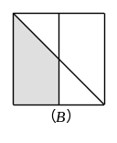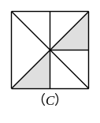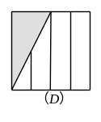

- 在半径为7厘米的圆形场地边缘等距离地插6面彩旗，则相邻的两面彩旗的距离等于 米。

- 如图所示，在由七个同样的小正方形组成的图形中，直线l将原图形分为面积相等的两部分。l与AB的交点为E，与CD的交点为F。若线段CF与线段AE的长度之和为91厘米，那么小正方形的边长是 厘米。
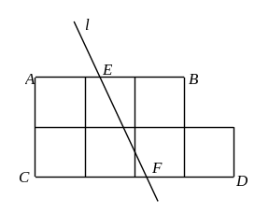

- 如图所示，平行四边形内有两个大小一样的正六边形，那么阴影部分的面积占平行四边形面积的( ).
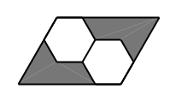
（A）（B）（C）（D）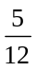

- 如图3，正六边形（各边相等，各内角相等）ABCDEF的面积是24，M，N分别是AF，CD的中点，若MP∥AB，MO∥EF，PN∥BC，ON∥ED，那么，菱形（四条边相等）MPNO的面积是 。
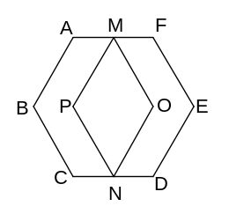

- 如图所示的四边形的面积等于 。
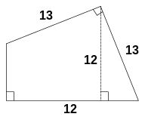

- 如图，四边形内有一点到四条边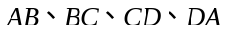的距离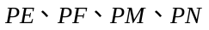都等于6厘米。如果四边形的周长是57厘米，那么四边形的面积是___________平方厘米。
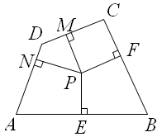

- 如图5所示阴影部分的面积是66平方厘米，则图中正方形的面积是_____平方厘米。
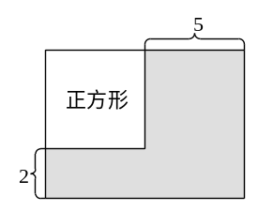

- 如图所示，一个长方形广场的正中央有一个长方形的水池，水池长8米、宽3米，水池周围用边长为1米的方砖一圈一圈的向外铺.恰好铺了若干圈，共用了152块方砖，那么共铺了 圈.
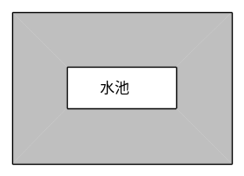

模块三、简单的旋转

- 如图 ，最外面的正方形的面积是60平方厘米，则最里面的正方形的面积是 平方厘米。
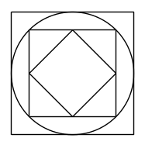

- 如图，桌面上有A、B、C三个正方形，边长分别为6，8，10。B的一个顶点在A的中心处，C的一个顶点在B的中心处，这三个正方形最多能盖住的面积是________。
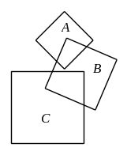
模块四、七巧板

- 在七巧板中（如下图），所有三角形面积的和是大正方形面积的 倍。

- 如图是一个长方形，其中阴影部分由一副面积为1的七巧板拼成（如图b）。那么这个长方形的面积是（ ）
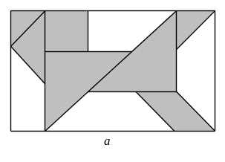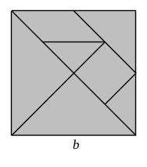

- 如图（a），ABCD是一个长方形，其中阴影部分是由一副面积为10平方厘米的七巧板（图（b））拼成。那么，长方形ABCD的面积是多少平方厘米？
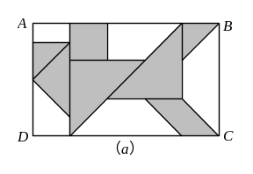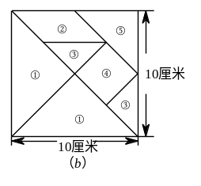

- 如果左图是常见的一副七巧板的图，右图是用这副七巧板的7块板拼成的小房子图，那么，第2块板的面积等于整幅图的面积的几分之几?第4块板与第7块板面积的和等于整幅图的面积的几分之几?
